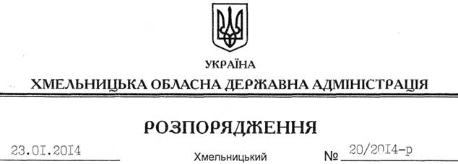

Про проведення в області регіонального етапу Всеукраїнського творчого звіту майстрів мистецтв та аматорів народного мистецтва України

На підставі статей 6, 39 Закону України “Про місцеві державні адміністрації”, Указу Президента України від 25 грудня 2013 року № 702/2013 “Про Всеукраїнський творчий звіт майстрів мистецтв та аматорів народного мистецтва України”, з метою сприяння дальшому розвитку професійної і аматорської творчості, популяризації культурних традицій області та з нагоди відзначення 200-річчя від дня народження Тараса Шевченка:
1. Управлінню культури, національностей та релігій облдержадміністрації, райдержадміністраціям, рекомендувати виконавчим комітетам міських (міст обласного значення) рад забезпечити проведення регіонального етапу Всеукраїнського творчого звіту майстрів мистецтв та аматорів народного мистецтва. З цією метою:
1.1. Організувати протягом січня-березня 2014 року творчі звіти міст і районів, художніх колективів області та виставку декоративно-прикладного та ужиткового мистецтва.
1.2. Забезпечити висвітлення у засобах масової інформації заходів регіонального етапу Всеукраїнського творчого звіту майстрів мистецтв та аматорів народного мистецтва.
2. Управлінню культури, національностей та релігій облдержадміністрації у 2014 році передбачити видатки на фінансування заходів, пов’язаних з проведенням регіонального етапу Всеукраїнського творчого звіту майстрів мистецтв та аматорів народного мистецтва України, за рахунок коштів на проведення централізованих заходів у галузі “культура і мистецтво”.
3. Контроль за виконанням цього розпорядження покласти на заступника голови – керівника апарату облдержадміністрації Л.Бернадську.

Голова адміністрації В.Ядуха

